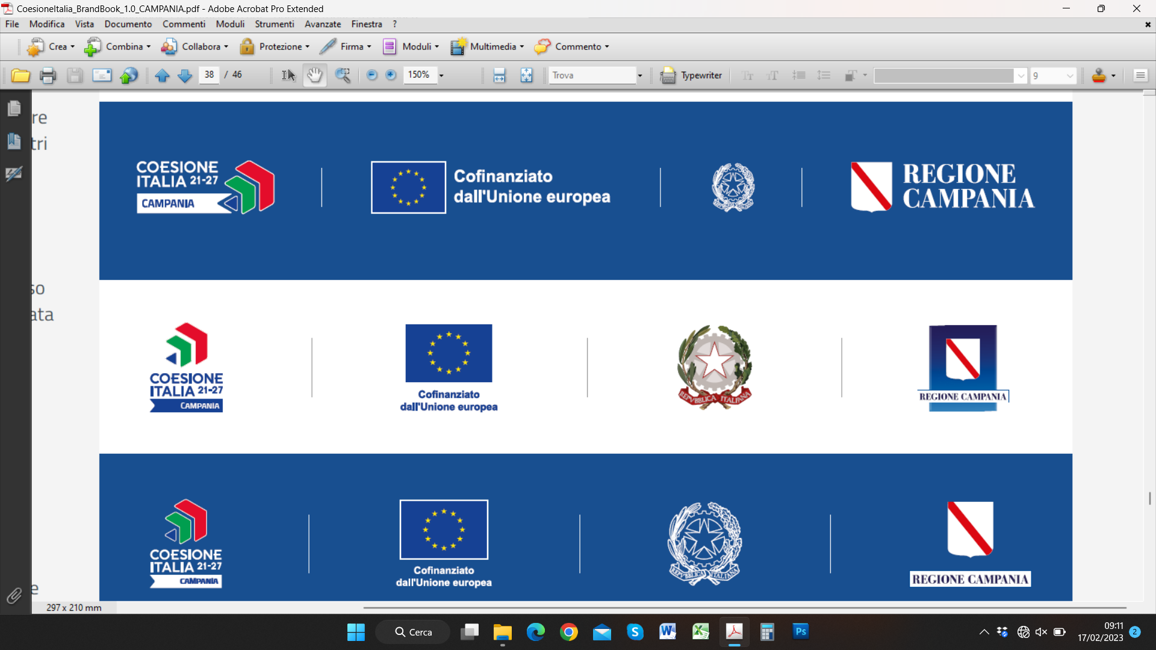

Istituzione Scolastica - __________________________

Sede legale - _________________________________

Indirizzo - ___________________________________

Prov.______
ALLEGATO 6.a


REGISTRO RILEVAZIONE PARTECIPANTI
Progetto Cod. Uff. _______ / _____

PR Campania FSE+ 2021/2027– D.D. n. 506 del 01/10/2021
Priorità 2 - Obiettivo Specifico ESO 4.6 - Azione correlata 2.f. 6

Tipologia Modulo_____ Titolo del Modulo ________________

Durata ore ______ dal ____________ al ______________

